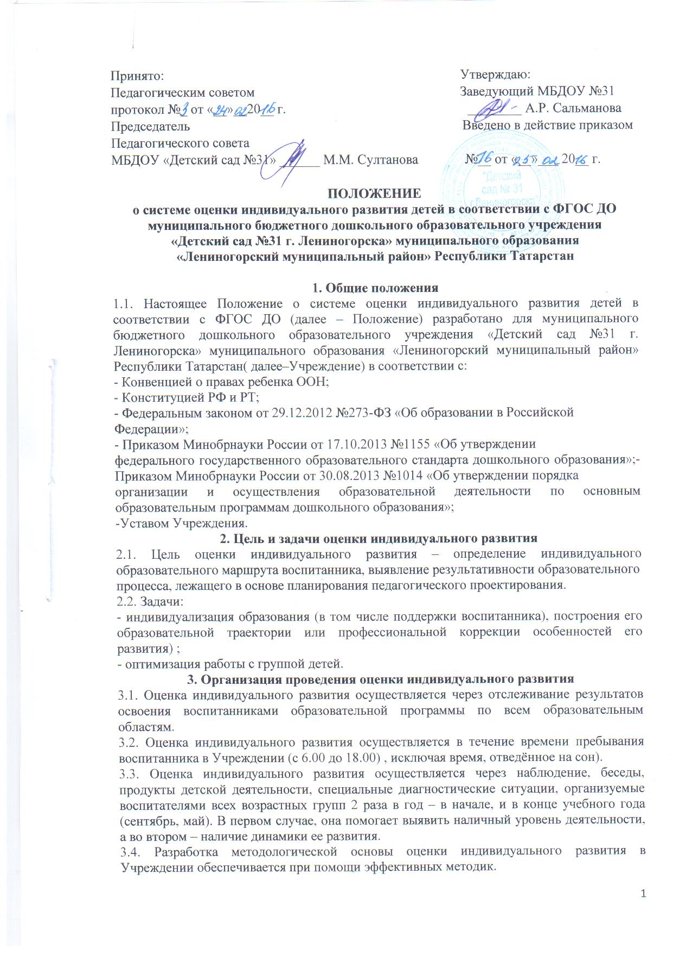

3.5.Оценка индивидуального развития осуществляется в соответствии с имеющимися методиками.
4. Контроль за проведением процедуры оценки индивидуального развития
- проведение ежедневного текущего контроля;
-организацию тематического контроля;
-проведение оперативного контроля;
-посещение организованной образовательной деятельности, организацию режимных моментов и других видов деятельности;
-проверку документации.
5 .Оценка результатов
5.1. Результат обобщается в конце учебного года с целью анализа и планирования содержания ОД на следующий год и осуществляется администрацией Учреждения.
5.2. Зачитывает на итоговом педагогическом совете Учреждения.
6. Требования к оформлению документации
6.1. Материалы мониторинга, пособия для определения уровня индивидуального развития детей дошкольного возраста с 2 до 7 лет образовательных стандартов – хранятся у педагогов и обновляется по мере необходимости.
6.2. Материал мониторинга для определения целевых ориентиров хранятся в методическом кабинете.
6.3. Результаты педагогических наблюдений за уровнем индивидуального развития оформляются аналитической справкой и хранятся в методическом кабинете.
7.Заключительные положения
7.1.Срок действия данного Положения не ограничен. Положение действует до принятия нового.
7.2.Изменения дополнения в настоящее Положение вносятся и принимаются на заседании педагогического совета и утверждаются приказом заведующей Учреждением.

Приложение №1
Лист ознакомления с ЛНА:
«Положение о системе оценки индивидуального развития детей
муниципального бюджетного дошкольного образовательного учреждения
«Детский сад №31 г. Лениногорска» муниципального образования
«Лениногорский муниципальный район» Республики Татарстан»

№ | Ф.И.О. | Должность | Подпись | Дата

